Санкт-Петербургский политехнический университет

Петра Великого

Институт компьютерных наук и технологий

Кафедра компьютерных систем и программных технологий

Отчет по лабораторной работе

Дисциплина: «Базы данных»

Тема: «Язык SQL-DDL»

Выполнил студент гр. 43501/3 Козлов М.Н.

(подпись)

Преподаватель А.В. Мяснов

(подпись)

“___” _____________ 2016 г.

Санкт-Петербург

2016

Оглавление

Цель работы: 3

Выполнение работы: 3

Создание первичной схемы БД 3

Модернизация БД 5

Автоматическая генерация данных для заполнения БД с помощью IBExpert 7

Выводы: 9

# Цель работы:

1. Самостоятельное изучение SQL-DDL;
2. Создание скрипта БД в соответствии с согласованной схемой (первичные и внешние ключи, ограничения на диапазоны значений);
3. Создать скрипт, заполняющий все таблицы БД данными;
4. Выполнение SQL-запросов, изменяющих схему созданной БД;
5. Изучение основных возможностей IBExpert. Получение ER-диаграммы, созданной БД с помощью Database Designer;
6. Автоматически сгенерировать данные при помощи IBExpert (не менее 100000 записей в каждой из выбранных таблиц).

# Выполнение работы:

В качестве индивидуального задания была выбрана тема «Создание базы данных интернет-магазина книг».

Создание первичной схемы БД

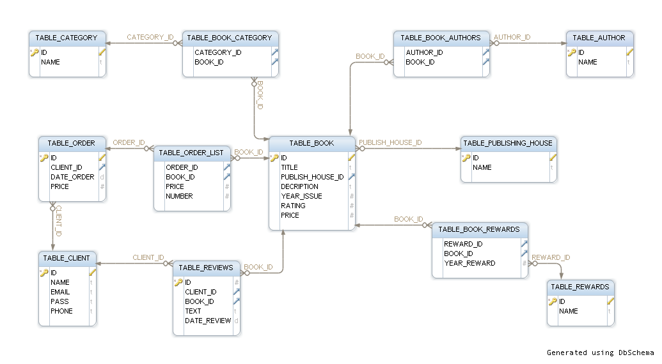

Рис. 1 SQL-схема БД

Согласно данной схеме был написан скрипт по созданию необходимых таблицы с ограничениями на диапазоны значений:

CREATE TABLE TABLE_AUTHOR

(

ID INTEGER NOT NULL,

"NAME" VARCHAR( 100) COLLATE NONE

);

CREATE TABLE TABLE_BOOK

(

ID INTEGER NOT NULL,

TITLE VARCHAR( 100) COLLATE NONE,

PUBLISH_HOUSE_ID INTEGER,

DECRIPTION VARCHAR( 200) COLLATE NONE,

YEAR_ISSUE INTEGER,

RATING FLOAT,

PRICE FLOAT

);

CREATE TABLE TABLE_BOOK_AUTHORS

(

AUTHOR_ID INTEGER,

BOOK_ID INTEGER

);

CREATE TABLE TABLE_BOOK_CATEGORY

(

CATEGORY_ID INTEGER,

BOOK_ID INTEGER

);

CREATE TABLE TABLE_BOOK_REWARDS

(

REWARD_ID INTEGER,

BOOK_ID INTEGER,

YEAR_REWARD INTEGER

);

CREATE TABLE TABLE_CATEGORY

(

ID INTEGER NOT NULL,

"NAME" VARCHAR( 100) COLLATE NONE

);

CREATE TABLE TABLE_CLIENT

(

ID INTEGER NOT NULL,

"NAME" VARCHAR( 100) COLLATE NONE,

EMAIL VARCHAR( 100) COLLATE NONE,

PASS VARCHAR( 100) COLLATE NONE,

PHONE VARCHAR( 100) COLLATE NONE

);

CREATE TABLE TABLE_ORDER

(

ID INTEGER NOT NULL,

CLIENT_ID INTEGER,

DATE_ORDER DATE,

PRICE FLOAT

);

CREATE TABLE TABLE_ORDER_LIST

(

ORDER_ID INTEGER,

BOOK_ID INTEGER,

PRICE FLOAT,

NUMBER INTEGER

);

CREATE TABLE TABLE_PUBLISHING_HOUSE

(

ID INTEGER NOT NULL,

"NAME" VARCHAR( 100) COLLATE NONE

);

CREATE TABLE TABLE_REVIEWS

(

ID INTEGER NOT NULL,

CLIENT_ID INTEGER,

BOOK_ID INTEGER,

TEXT VARCHAR( 250) COLLATE NONE,

DATE_REVIEW DATE

);

CREATE TABLE TABLE_REWARDS

(

ID INTEGER NOT NULL,

"NAME" VARCHAR( 100) COLLATE NONE

);

ALTER TABLE TABLE_AUTHOR ADD CONSTRAINT PK_TABLE_AUTHOR PRIMARY KEY

(ID);

ALTER TABLE TABLE_BOOK ADD CONSTRAINT PK_TABLE_BOOK PRIMARY KEY

(ID);

ALTER TABLE TABLE_CATEGORY ADD CONSTRAINT PK_TABLE_CATEGORY PRIMARY KEY

(ID);

ALTER TABLE TABLE_CLIENT ADD CONSTRAINT PK_TABLE_CLIENT PRIMARY KEY

(ID);

ALTER TABLE TABLE_ORDER ADD CONSTRAINT PK_TABLE_ORDER PRIMARY KEY

(ID);

ALTER TABLE TABLE_PUBLISHING_HOUSE ADD CONSTRAINT PK_TABLE_PUBLISHING_HOUSE PRIMARY KEY

(ID);

ALTER TABLE TABLE_REVIEWS ADD CONSTRAINT PK_TABLE_REVIEWS PRIMARY KEY

(ID);

ALTER TABLE TABLE_REWARDS ADD CONSTRAINT PK_TABLE_REWARDS PRIMARY KEY

(ID);

Добавим foreign key в созданные таблицы:

ALTER TABLE TABLE_BOOK ADD CONSTRAINT FK_TABLE_BOOK

FOREIGN KEY (PUBLISH_HOUSE_ID) REFERENCES TABLE_PUBLISHING_HOUSE

(ID)

ON DELETE NO ACTION

ON UPDATE NO ACTION

;

ALTER TABLE TABLE_BOOK_AUTHORS ADD CONSTRAINT FK_TABLE_BOOK_AUTHORS

FOREIGN KEY (AUTHOR_ID) REFERENCES TABLE_AUTHOR

(ID)

ON DELETE NO ACTION

ON UPDATE NO ACTION

;

ALTER TABLE TABLE_BOOK_AUTHORS ADD CONSTRAINT FK_TABLE_BOOK_AUTHORS_TWO

FOREIGN KEY (BOOK_ID) REFERENCES TABLE_BOOK

(ID)

ON DELETE NO ACTION

ON UPDATE NO ACTION

;

ALTER TABLE TABLE_BOOK_CATEGORY ADD CONSTRAINT FK_TABLE_BOOK_CATEGORY

FOREIGN KEY (BOOK_ID) REFERENCES TABLE_BOOK

(ID)

ON DELETE NO ACTION

ON UPDATE NO ACTION

;

ALTER TABLE TABLE_BOOK_CATEGORY ADD CONSTRAINT FK_TABLE_BOOK_CATEGORY_TWO

FOREIGN KEY (CATEGORY_ID) REFERENCES TABLE_CATEGORY

(ID)

ON DELETE NO ACTION

ON UPDATE NO ACTION

;

ALTER TABLE TABLE_BOOK_REWARDS ADD CONSTRAINT FK_TABLE_BOOK_REWARDS

FOREIGN KEY (REWARD_ID) REFERENCES TABLE_REWARDS

(ID)

ON DELETE NO ACTION

ON UPDATE NO ACTION

;

ALTER TABLE TABLE_BOOK_REWARDS ADD CONSTRAINT FK_TABLE_BOOK_REWARDS_TWO

FOREIGN KEY (BOOK_ID) REFERENCES TABLE_BOOK

(ID)

ON DELETE NO ACTION

ON UPDATE NO ACTION

;

ALTER TABLE TABLE_ORDER ADD CONSTRAINT FK_TABLE_ORDER_TABLE_CLIENT

FOREIGN KEY (CLIENT_ID) REFERENCES TABLE_CLIENT

(ID)

ON DELETE NO ACTION

ON UPDATE NO ACTION

;

ALTER TABLE TABLE_ORDER_LIST ADD CONSTRAINT FK_TABLE_ORDER_LIST

FOREIGN KEY (ORDER_ID) REFERENCES TABLE_ORDER

(ID)

ON DELETE NO ACTION

ON UPDATE NO ACTION

;

ALTER TABLE TABLE_ORDER_LIST ADD CONSTRAINT FK_TABLE_ORDER_LIST_TABLE_BOOK

FOREIGN KEY (BOOK_ID) REFERENCES TABLE_BOOK

(ID)

ON DELETE NO ACTION

ON UPDATE NO ACTION

;

ALTER TABLE TABLE_REVIEWS ADD CONSTRAINT FK_TABLE_REVIEWS_TABLE_BOOK

FOREIGN KEY (BOOK_ID) REFERENCES TABLE_BOOK

(ID)

ON DELETE NO ACTION

ON UPDATE NO ACTION

;

ALTER TABLE TABLE_REVIEWS ADD CONSTRAINT FK_TABLE_REVIEWS_TABLE_CLIENT

FOREIGN KEY (CLIENT_ID) REFERENCES TABLE_CLIENT

(ID)

ON DELETE NO ACTION

ON UPDATE NO ACTION

;

Модернизация БД

Дополнительное задание по модернизации исходной таблицы:

* Реализовать учет поставок, складов, и контроля количества остатков товаров.
* Реализовать структуру для рекомендации книг при создании заказа клиентом.

Изменим схему БД с учетом дополнительного задания:

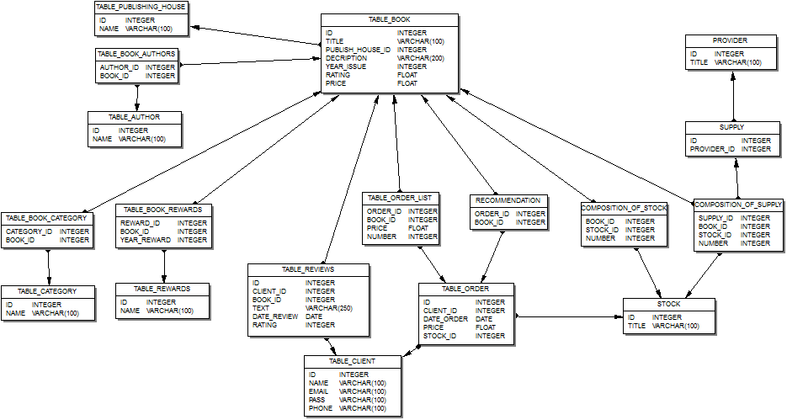

Рис. 3 ER-диаграмма БД

Скрипт для изменения:

CREATE TABLE RECOMMENDATION

(

ORDER_ID INTEGER,

BOOK_ID INTEGER

);

ALTER TABLE RECOMMENDATION ADD CONSTRAINT FK_RECOMMENDATION_ORDER_ID

FOREIGN KEY (ORDER_ID) REFERENCES TABLE_ORDER

(ID)

ON DELETE NO ACTION

ON UPDATE NO ACTION

;

ALTER TABLE RECOMMENDATION ADD CONSTRAINT FK_RECOMMENDATION_BOOK_ID

FOREIGN KEY (BOOK_ID) REFERENCES TABLE_BOOK

(ID)

ON DELETE NO ACTION

ON UPDATE NO ACTION

;

CREATE TABLE PROVIDER

(

ID INTEGER NOT NULL,

TITLE VARCHAR( 100) COLLATE NONE

);

CREATE TABLE SUPPLY

(

ID INTEGER NOT NULL,

PROVIDER_ID INTEGER

);

CREATE TABLE STOCK

(

ID INTEGER NOT NULL,

TITLE VARCHAR( 100) COLLATE NONE

);

CREATE TABLE COMPOSITION_OF_SUPPLY

(

SUPPLY_ID INTEGER NOT NULL,

BOOK_ID INTEGER NOT NULL,

STOCK_ID INTEGER NOT NULL,

NUMBER INTEGER NOT NULL

);

CREATE TABLE COMPOSITION_OF_STOCK

(

BOOK_ID INTEGER NOT NULL,

STOCK_ID INTEGER NOT NULL,

NUMBER INTEGER NOT NULL

);

ALTER TABLE PROVIDER ADD CONSTRAINT PK_PROVIDER PRIMARY KEY

(ID);

ALTER TABLE SUPPLY ADD CONSTRAINT PK_SUPPLY PRIMARY KEY

(ID);

ALTER TABLE STOCK ADD CONSTRAINT PK_STOCK PRIMARY KEY

(ID);

ALTER TABLE SUPPLY ADD CONSTRAINT FK_PROVIDER_ID

FOREIGN KEY (PROVIDER_ID) REFERENCES PROVIDER

(ID)

ON DELETE NO ACTION

ON UPDATE NO ACTION

;

ALTER TABLE COMPOSITION_OF_SUPPLY ADD CONSTRAINT FK_SUPPLY_ID

FOREIGN KEY (SUPPLY_ID) REFERENCES SUPPLY

(ID)

ON DELETE NO ACTION

ON UPDATE NO ACTION

;

ALTER TABLE COMPOSITION_OF_SUPPLY ADD CONSTRAINT FK_SUP_BOOK_ID

FOREIGN KEY (BOOK_ID) REFERENCES TABLE_BOOK

(ID)

ON DELETE NO ACTION

ON UPDATE NO ACTION

;

ALTER TABLE COMPOSITION_OF_SUPPLY ADD CONSTRAINT FK_SUP_STOCK_ID

FOREIGN KEY (STOCK_ID) REFERENCES STOCK

(ID)

ON DELETE NO ACTION

ON UPDATE NO ACTION

;

ALTER TABLE COMPOSITION_OF_STOCK ADD CONSTRAINT FK_STOCK_STOCK_ID

FOREIGN KEY (STOCK_ID) REFERENCES STOCK

(ID)

ON DELETE NO ACTION

ON UPDATE NO ACTION

;

ALTER TABLE COMPOSITION_OF_STOCK ADD CONSTRAINT FK_STOCK_BOOK_ID

FOREIGN KEY (BOOK_ID) REFERENCES TABLE_BOOK

(ID)

ON DELETE NO ACTION

ON UPDATE NO ACTION

;

Автоматическая генерация данных для заполнения БД с помощью IBExpert

Для заполнения воспользуемся встроенной в IBExpert программой, запустим ее: tools/test data generator, и выполним настройку:

* В поле «Table» выбираем название заполняемой таблицы;
* Выбираем нужные колонки для заполнения;
* Выставляем для каждой выбранной колонки параметры.

В каждую таблицу внесем по 100.000 случайных значений.

# Выводы:

В ходе выполнения данной работы ознакомился с основами языка определения данных SQL-DDL. Придумал собственную базу данных и составил по ней схему из таблиц. Создал скрипты создания таблиц, добавления ключей в соответствии с моей БД. Научился заполнять таблицы БД данными. При создании БД наиболее трудным было создавать скрипты, так как при допущении в них ошибок, исправить их было трудоемко.

Познакомился с СУБД IBExpert. Данная программа облегчает создание и работу с БД. В данной СУБД присутствует множество различных инструментов, например, инструменты для создания ER-диаграмм, инструмент для генерации случайных записей в таблицы.